CHA –C3 – 15.3 – V1 – 7/09/2020 Contrat d’engagement apprentissage
CFA

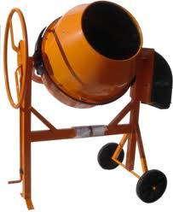
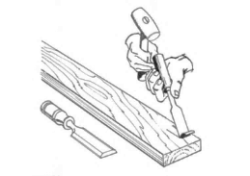
Maison Familiale Rurale/CFA
Les 3 Rivières
CHAMPIGNE Tél 02 41 42 00 79
49330 les Hauts d’Anjou

Centre de Formation d’Apprentis
2021/2022
MAITRE D’APPRENTISSAGE Formation CAP BP
Pour faciliter l’organisation, complétez cette feuille et retournez-la au CFA/ Maison Familiale Rurale dès que possible.
NOM – Prénom du jeune : -----------------------------------------------------------------

ENTREPRISE de * …………………………………………(noter la section)
* (Maçonnerie / Taille de Pierre / Menuiserie Fabricant / Menuiserie Installateur / Construction Ossature Bois)
NOM ou RAISON SOCIALE :--------------------------------------------------------------------------------------- Adresse :-----------------------------------------------------------------------------------------------------------------
/------/------/------/------/------/ email………………………………..@...........................................
NOM du Responsable : ---------------------------------------------------------------------------------------
NOM du TUTEUR du jeune : ---------------------------------------------------------------------------------------
Téléphone / Mail (Tuteur) ………………………………………………………………………………
N° SIRET : -------------------------------------------APE ----/----/----/---- Nb salariés : -----------------------
Service Interface OPCO

Dates prévues de contrat : Début : ----/----/----/ Fin ----/----/----

